**71 号花匠用 AI 做小红书真的卖货了 副本**

一堂的同学们好，我是 71 号案主，花匠。[花匠｜个人说明书](https://ai.feishu.cn/docx/QNYJdF4fboGFhfxqXIzcvrOTnDc)

我们的团队是百花齐放队，AI方向是：小红书商业化笔记，这是成立团队时的[小红书获客笔记-花匠大航海招募令](https://vcntndwftzi5.feishu.cn/wiki/WiVewV4YciIR86k7eiRcxHJKnaf)

|  |
| --- |
| 什么小红书商业化？即**不以涨粉或创作为目的**，甚至不以获客为目的，而是**直接在小红书或者淘宝成交**。  我们做的是什么？小红书商业化笔记中**最难的：高客单+小众品+转化闭环**。 |

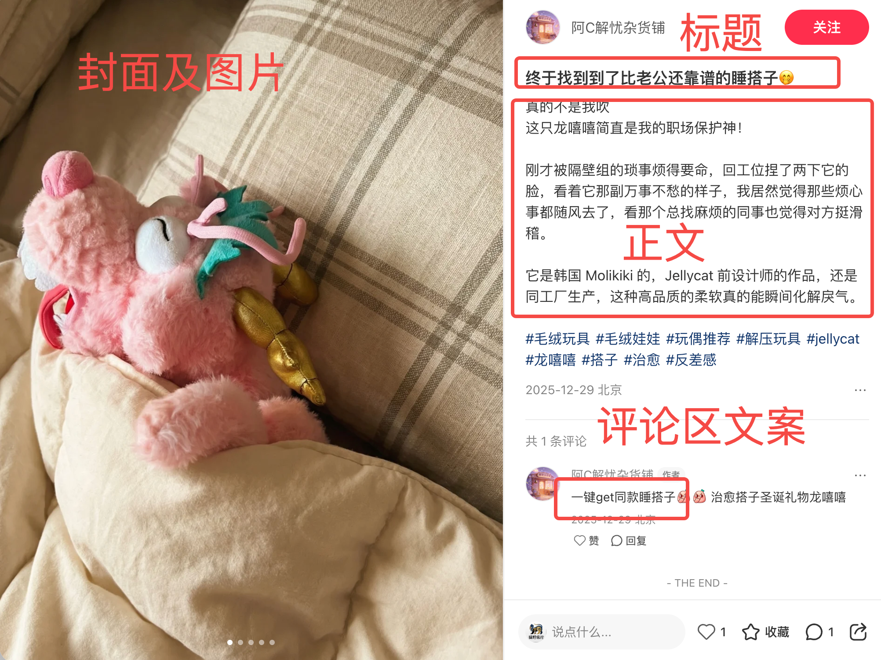

To在线小伙伴，我设置了很多互动，但路演只有 15 分钟，还是希望大家给我反馈，让我知道你在～

**故事开始了**

在这次大航海，在大航海实战 40+天，玩偶卖货实战 21 天的，团*到 ¥148，最终达成 8 单真实成交。

【互动🙋‍♀️】如果你觉得我们成绩还不错的话，请给我打个 888（直接刷就可以不用等我问哦）

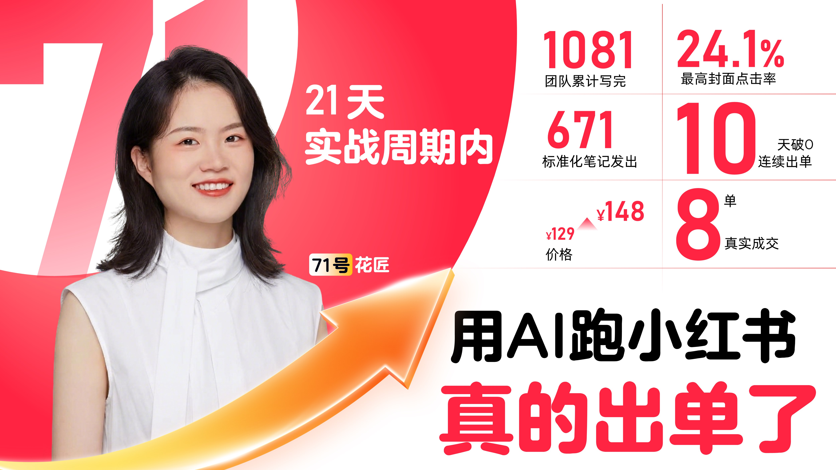

今天坐在这里，我不想显摆几条高深的提示词，也不想聊什么抽象的AI 原理，就想跟大家掏心掏肺地聊聊这 40+ 天我们是怎么过来的。

我们团队大多数同学和你一样，没有做过小红书，也没有卖过货，也不懂高客单策略，也没深入仔细研究过 AI。

在这 40 天，我们的状态就是过山车，怎么从*“不以为然”到“真的好难”到“无比自信”到“陷入迷茫”*，再到最后硬生生，从死胡同里撕开一条路，造出一支 AI 内容特种部队的。

这个分享，我会分4 个阶段，一层层揭我们团队在实战里踩出来的血泪经验。

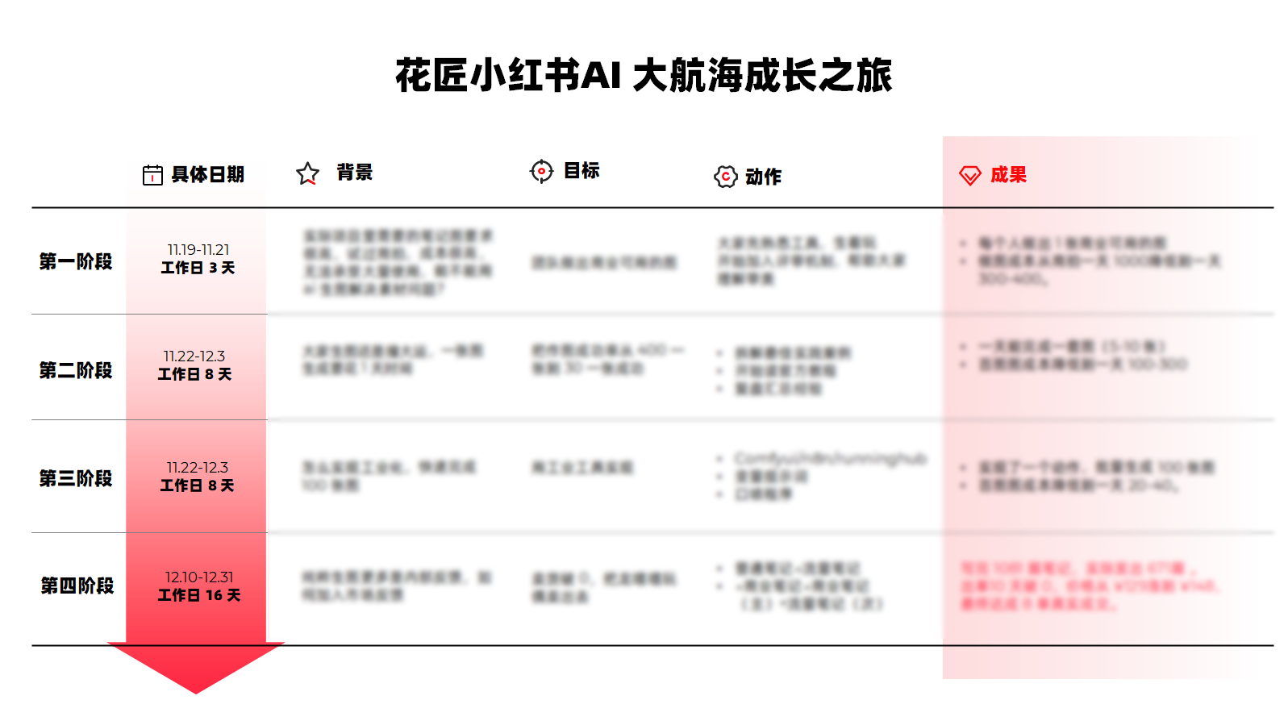

请大家【听到最后】大家给我 15-20 分钟，我会完整揭开每个阶段的故事。

**第一阶段：建立业务审美**

1. **一开始的自信**

故事的开始，其实团队的小伙伴，是有一种隐隐的自信的。

大家虽然也没真的做过，但是市场上到处都是“小红书 AI 笔记生成”的教程到处都是，大家面上不说，但多少有一种“觉得这有什么难的”的观感。

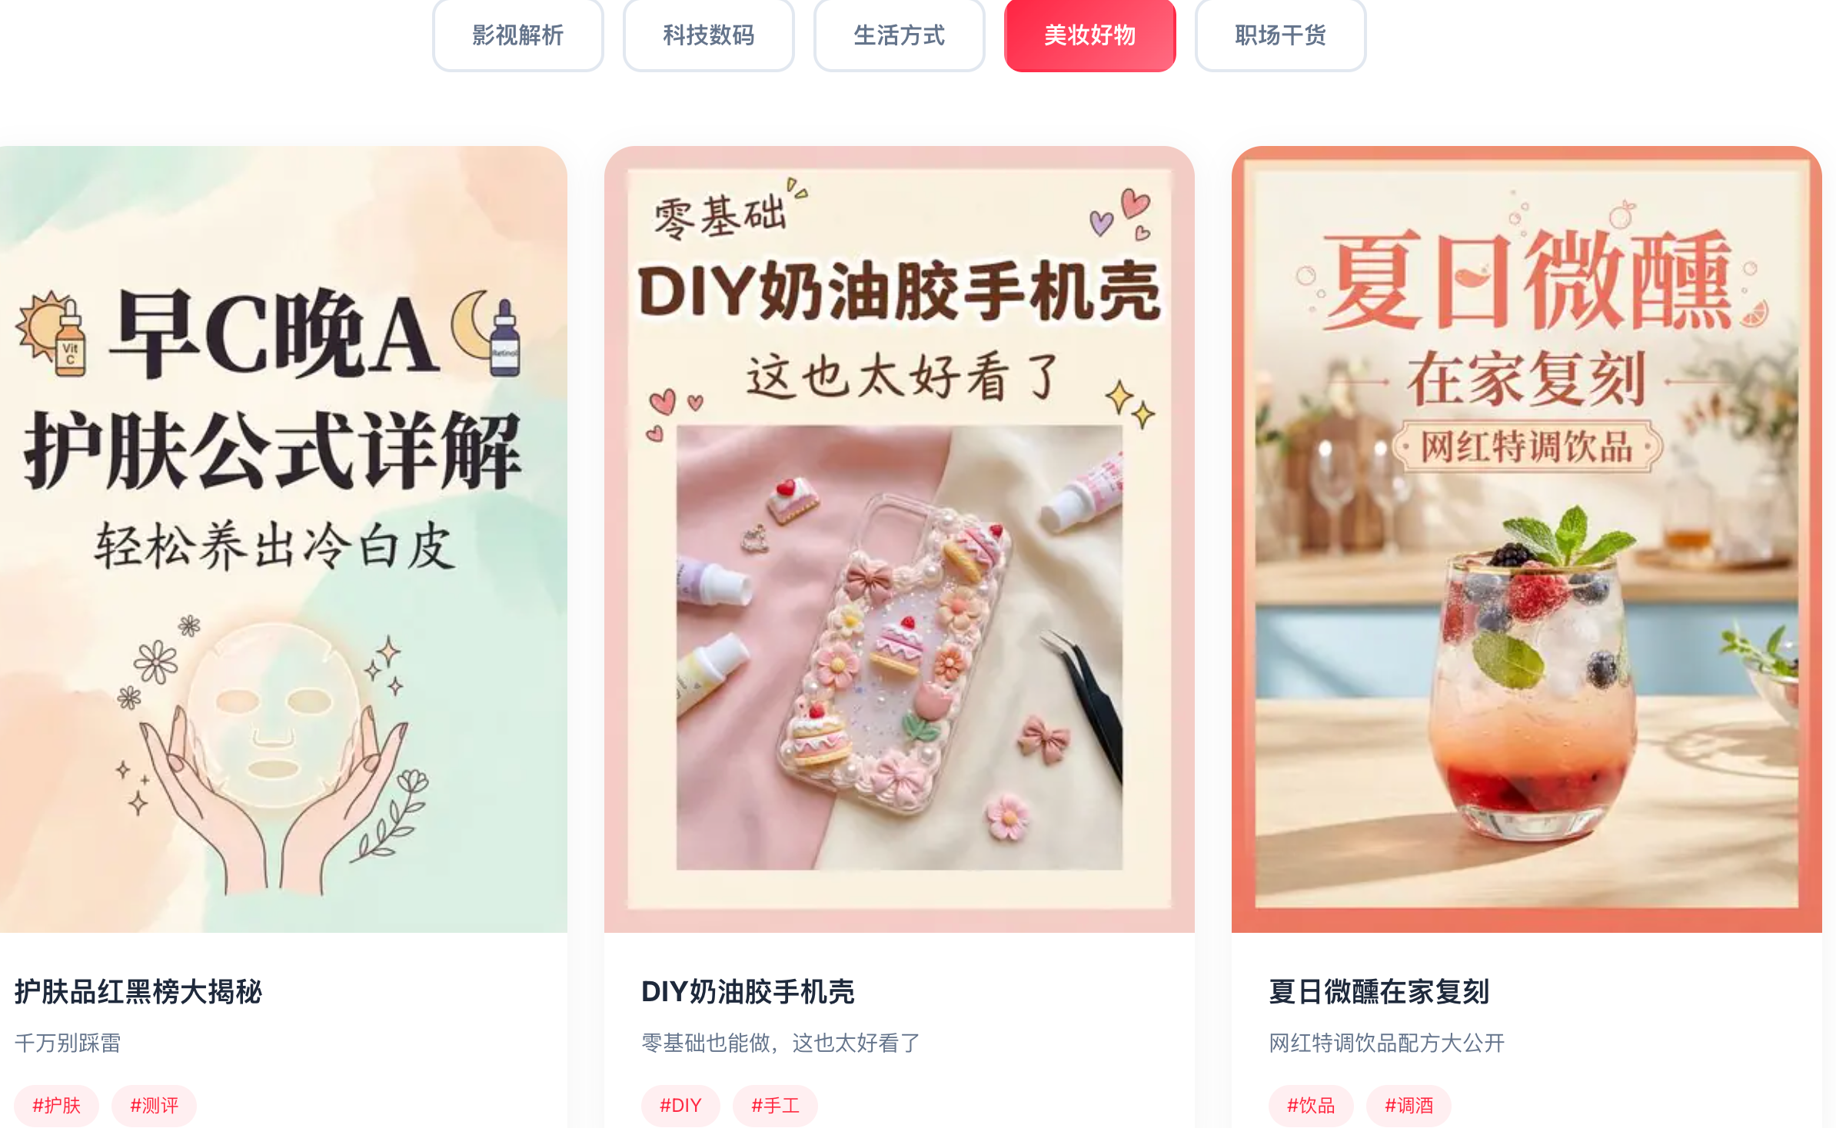

【互动🙋‍♀️】顺便问一下，在大家的审美里，上面的笔记能出单吗？

————

在我的视角看，这类笔记出单是比较困难的。

所以，为了让大家真刀真枪练，在遵守保密协议的基本情况下，我把客户（市值569.4 亿公司的上市科技公司）母婴产品，开源出来让大家做小红书图片设计师。

这么做有两个好处：

1. **业务真的有需求！！！：**这个母婴科技产品价格在 1600-2400 元，在同类产品中属于绝对的高客单。对小红书笔记图的要求很高，在广州拍100 张图的成本基本要 1000 元。
2. **团队需要练手：**我们成员大概有 10+人（包括非一堂同学和我自有团队），大家对 ai、对小红书、对用户、对产品都不熟悉，需要有具体的业务场景带入。

我在 11 月19 日，也和团队做了大胆的想象，我的目标是月产 1000 篇高质量笔记。

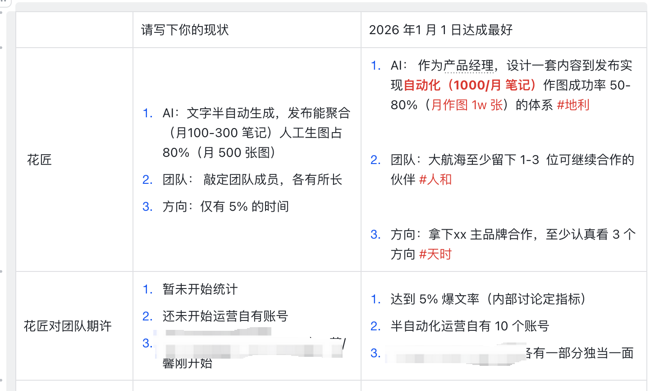

那时候的我，没有大家那么乐观，但也没那么悲观，把目标定下来，我说大家开始做图吧。大家很积极，结果…

2. **现实给了一个响亮的耳光**

大家在那儿生磨硬泡，拿着各种教程里学来的“万能词组”对着电脑一顿操作。

结果生成的图呢？如果用一个字来形容，就是：

特别假！！！

人像看着特别假，背景看着假，产品看着假连结构都变了。

关键是大家还看不出来，我们一眼就能看出来，这种不对齐让人崩溃。

|  |  |  |
| --- | --- | --- |
|  |  |  |

你想想，咱们本来想省钱，结果发现10 个人折腾好几天，再赔上我团队里本来能正常干活的小伙伴，最后连几张能用的图都没攒出来，**搁你你受得了吗？**

这种“啪啪打脸”的感觉真的太难受了，大家发现这件事真的难。

于是，我开始脚踏实地，发布生图大作战任务：给大家 3 天的时候，是每个人先做出一张能发出去卖货的图。

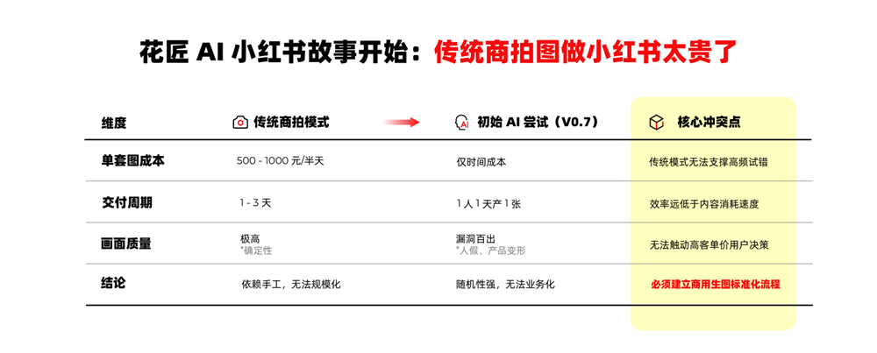

你没有看错，3 天做明白 1 张图就可以。

下面这个图就是大家领走一个任务的图。

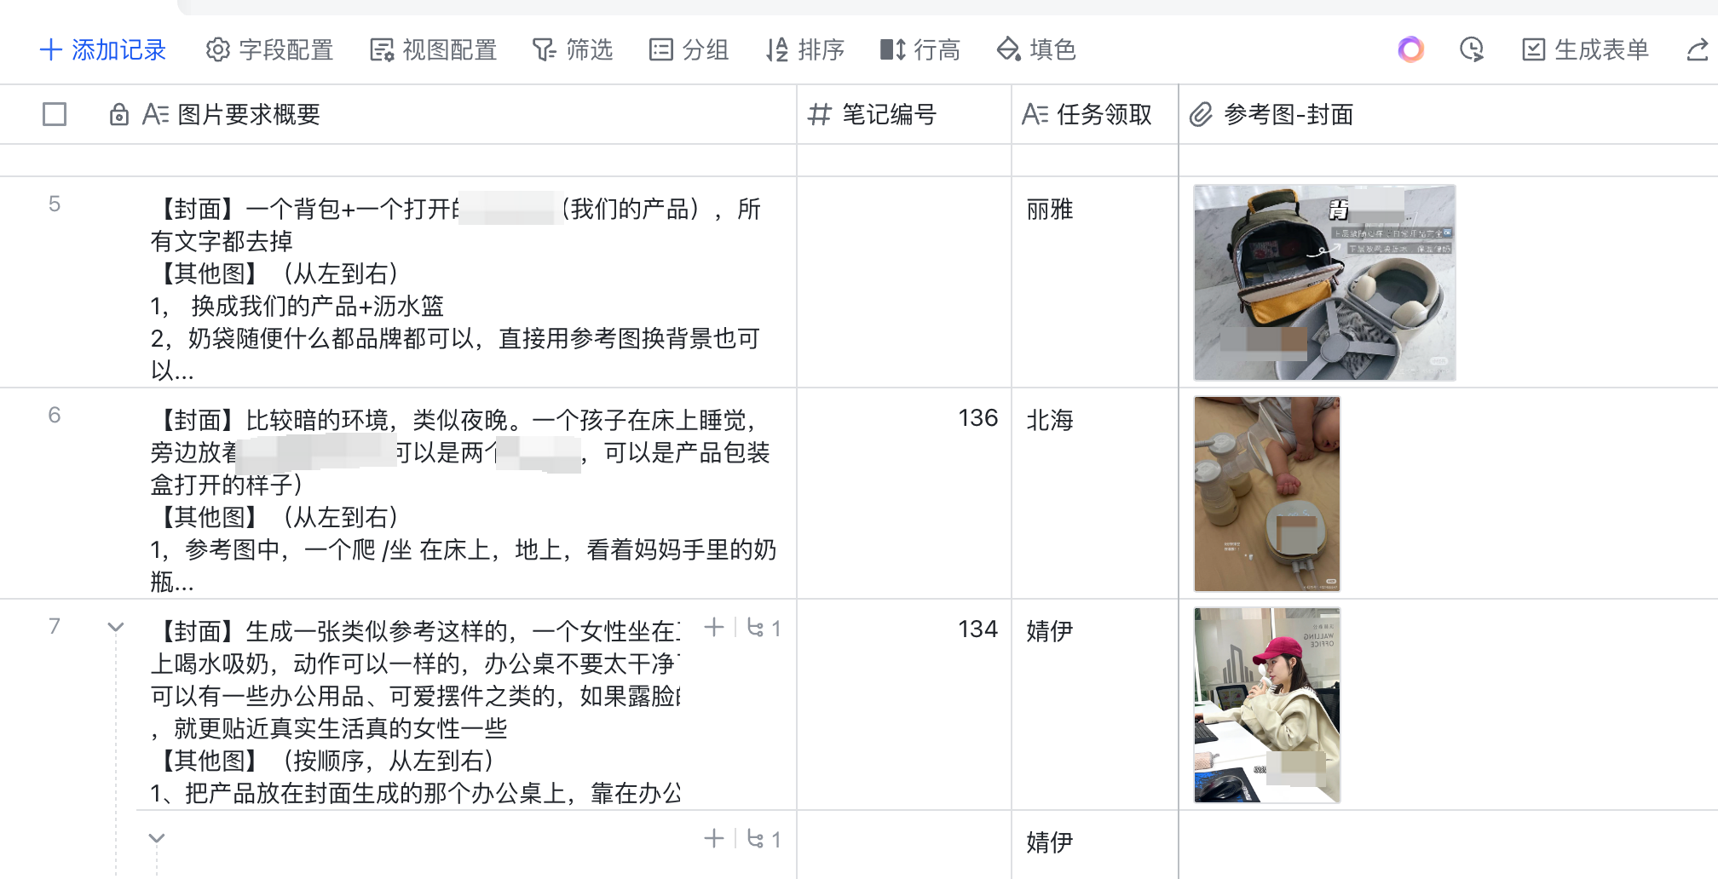

3. **开始刻意练习建审美**

这个阶段，我让大家就在一张图上死磕“刻意练习”，做完一张图，就互相反馈，然后才是教练反馈。

这个阶段，大家的心情一下子从：“好简单”到“wk好难啊”，这个是大家复盘的实践👇

|  |  |  |
| --- | --- | --- |
|  |  |  |

好不容易自己确认可用了，团队互评，又能挑出各种问题，包括：背景假不假，甚至光影对不对。

|  |  |  |  |
| --- | --- | --- | --- |
|  |  |  |  |

好不容易团队互评过了， 我们团队小伙伴又会把关：看用户对不对，场景对不对，

|  |  |  |
| --- | --- | --- |
|  |  |  |

可以说，经过这个疯狂的折磨过程，团队终于理解什么是“可商用”的时候。

我和团队和 AI，才算是完成了业务审美上的共识。

这个时候，大航海团队审美完成了Before和 after 的迭代

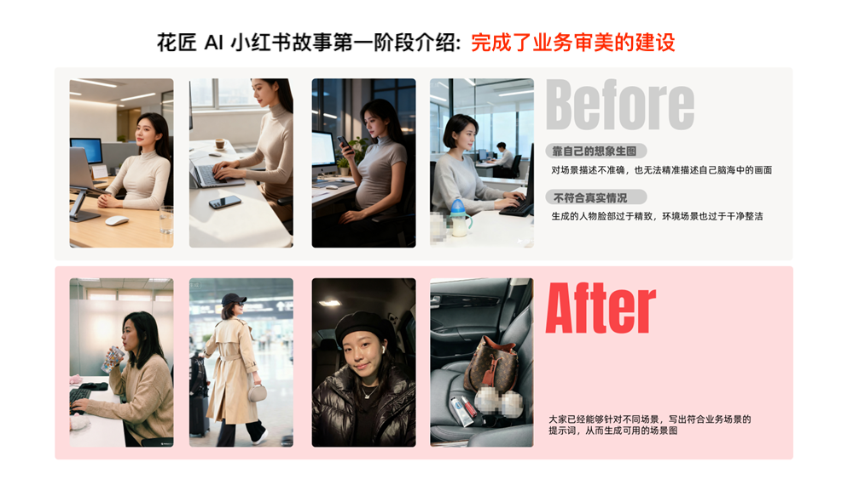

这个阶段，大概花了3 个工作日走完。

对齐完审美，接下来做第二张图的时候，大家基本1 天就能完成了。

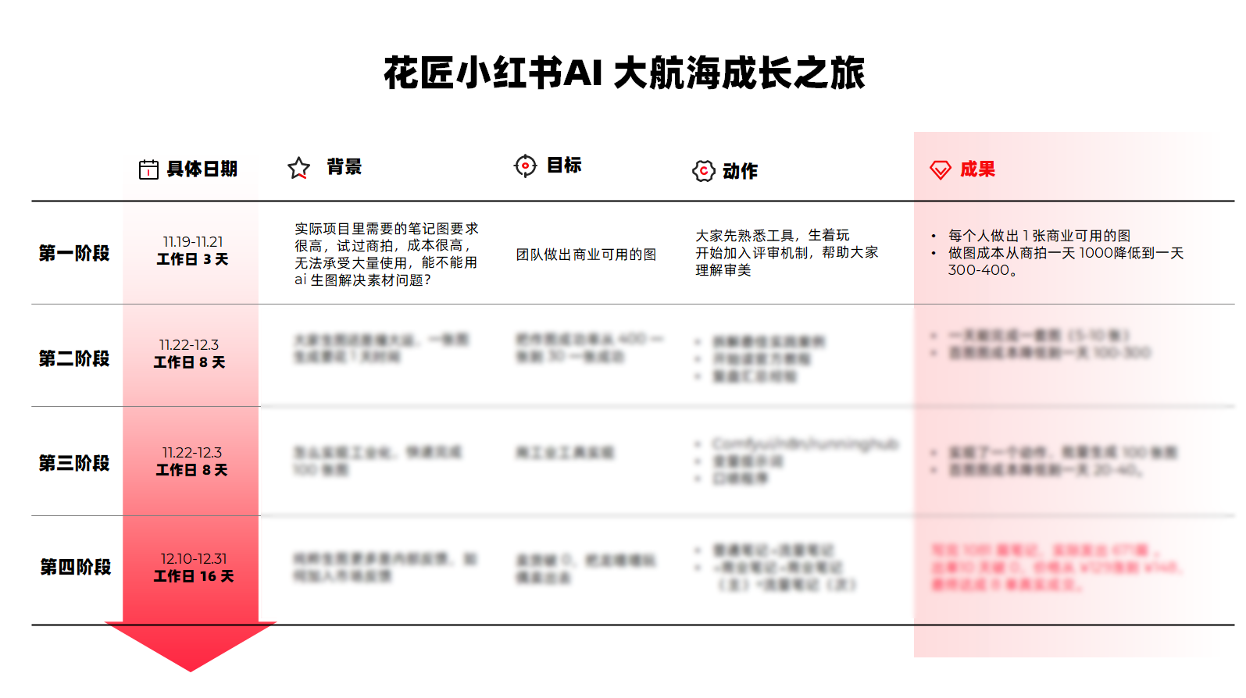

到这里，我们的第一阶段，告一段落。

这个阶段，是基础也是灵魂，后面的再强，没有这个 灵魂，都不行。

怎么有这个灵魂？请跟着我往下。

4. **你可以学到的**

【互动】你们可以猜一下，后来，我让大家做的生图第一步是什么？是：

1. 写提示词？
2. 反推提示词？

答案是都不是，是先看图。

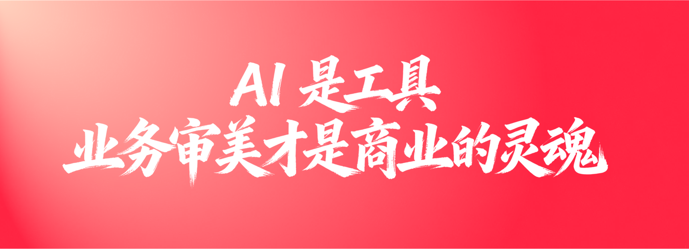

看图最重要的是完成业务和产品的理解：

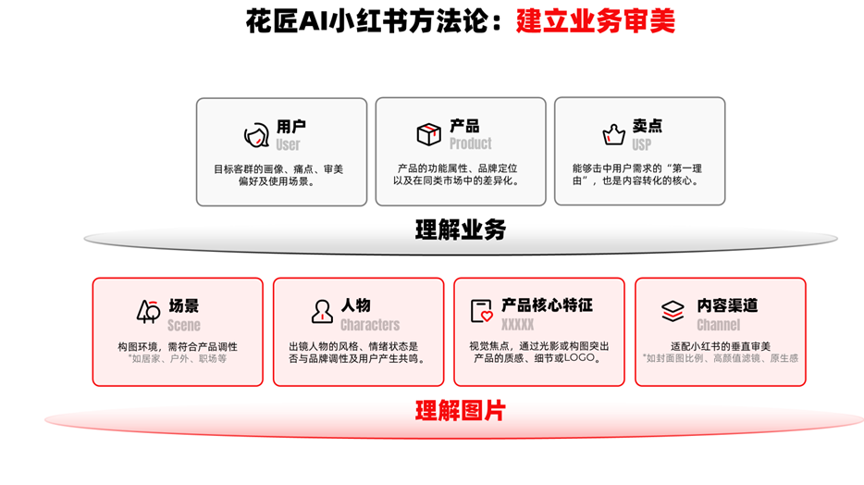

**第二阶段：建立机器审美**

1. **不能再靠“撞大运”了**

即便能做出一张像样的图了，新的问题又来了：太慢了。

一个人一天只能憋出一套图，这哪叫什么 AI 效率？

那时候大家生图全靠“灵感”和“运气”，就像在那儿摇骰子。

运气好半小时一张，运气差一天都在撞大运。

这种随机性极强的模式，完全无法支撑矩阵号的日更需求。

但好在大家的情绪还很高昂，颇有一种要跟机器斗智斗勇的闯劲儿，这个地方我必须讲下团队小插曲：

|  |
| --- |
| 我们团队里有个小伙伴“高高”，她原来是早期华为北研所的软件质量管理SQA，后来当了 20 年的全职妈妈，说实话已经很久没体验过职场生活了。  有一天她要下班的时候，兴高采烈地说一会要去逛山姆，好久没去逛过了。我说好好好。  结果晚上 11 点我发消息给她，我说你在干嘛呢？她说我在生图呢！  （哈哈哈这就是我们大航海的小伙伴，自从北京办公室的大家一起工作后，她每天和智勇要开车 39 公里来上班，风雨无阻，没有落下一天） |

2. **最佳实践和复盘方法论**

但是，我意识到，必须建立机器审美，不能再靠个人体感了。

我们要把人类看到的“温馨感”，翻译成机器能听懂的物理参数和构图逻辑。

这时候，我开始带着大家两条腿走路。我开始让大家拆解最牛的案例，去读那些枯燥的官方教程，每天复盘汇总经验。

第一条腿，持续学习最佳实践。

其实问题出在咱们不会跟机器沟通，没有找到“最佳实践”。

一堂告诉我们，想要快速上手一个新领域，核心是找到那些已经被证明有效的最佳案例。

但是市场上的案例几乎很快就无法满足我们，**给小白的说明太多，真正可用的太少。**

反而是官方的教程给出的方法，可以让我们反复琢磨。

|  |  |  |
| --- | --- | --- |
|  |  |  |

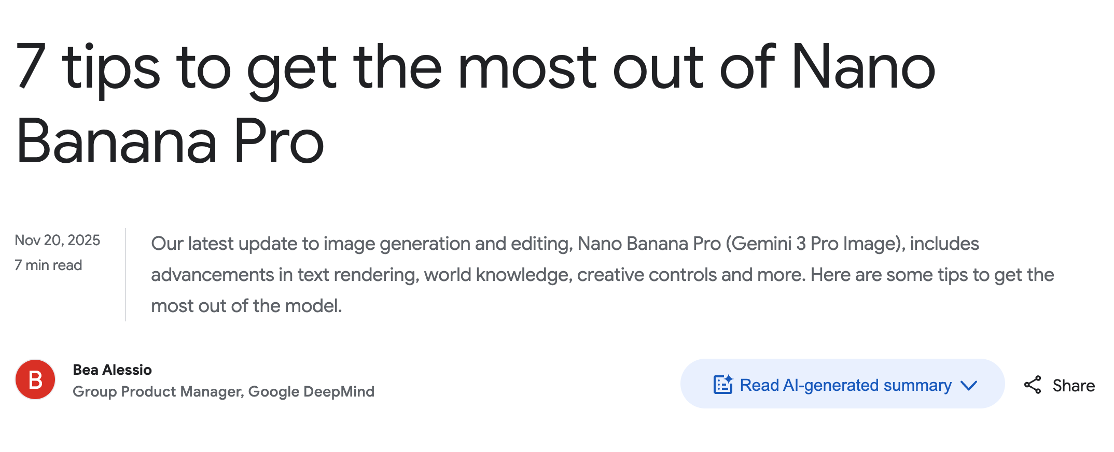

但这也不够，我们还需要第二条腿走路。

第二条腿，通过日复盘迭代自有方法论。

这里也有个好笑的事：

|  |
| --- |
| 我一开始说要**复盘**的时候，大家表情一下亮了：“天下苦秦久矣”，自己探索太孤单啦！  我说要**天天复盘**久矣，大家表情又暗了：“嗷嗷嗷嗷好累，但是别人都不说，我也不好意思说”  最后我拉着大家做**最后的大航海复盘**时，大家表情又齐刷刷亮了：纷纷表示“日复盘”简直是我们这次的获胜法宝。 |

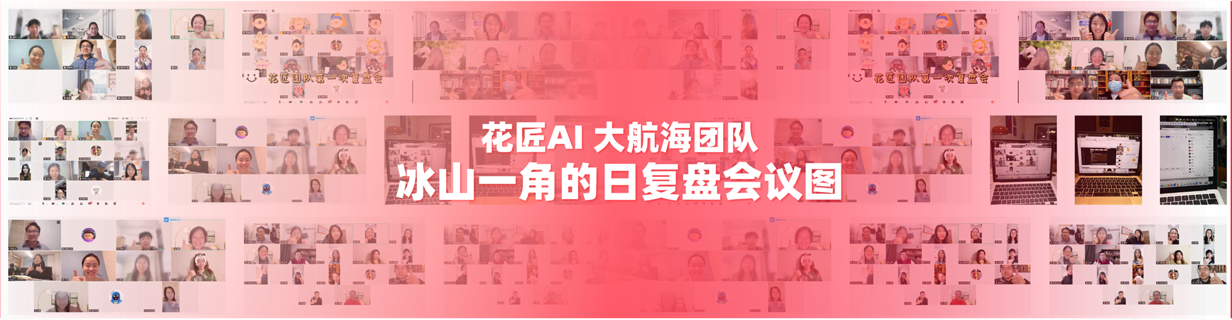

说回正事，在这个寻找机器语言规律的挣扎里，日复盘我们不断积累自有的方法论：

|  |  |
| --- | --- |
|  |  |

同时我们团队里还有“生图销冠”Abbey，不仅审美在线，而且非常勇于探索，给方法，给工具，给鸡血！即便是最难的生图工具 ComfyUI，她也会迎难而上，化繁为简。北京办公室的小伙伴常说，大家还没反应过来呢，Abbey 可能已经把事情做完了。

|  |  |  |  |
| --- | --- | --- | --- |
|  |  |  |  |

我就跟在大家屁股后面萃啊萃啊，后来是舒妍萃啊萃啊，也挺幸福的😄。

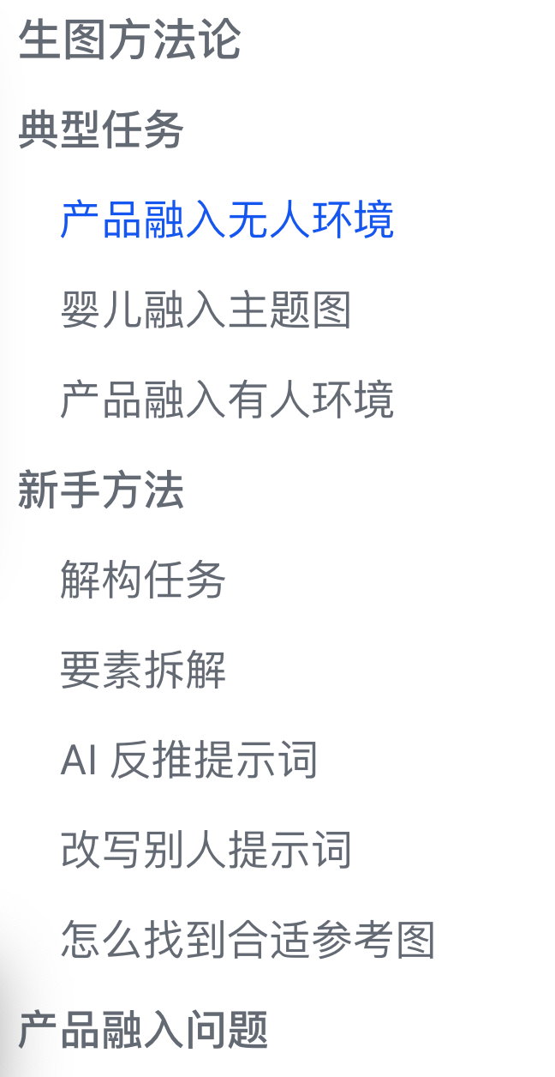

随着日复盘，团队的反应变成：

|  |  |
| --- | --- |
|  |  |

这种高频的深度碰撞，让我们翻译图任务的速度成倍提升。

3. **从一天一张到一天一套图**

也通过这一轮的翻译和逻辑对齐，我们的效率总算上来了，实现了从 1 人 1 天产 1 张，跨越到了 3 小时生成一套高质量商用图的飞跃。

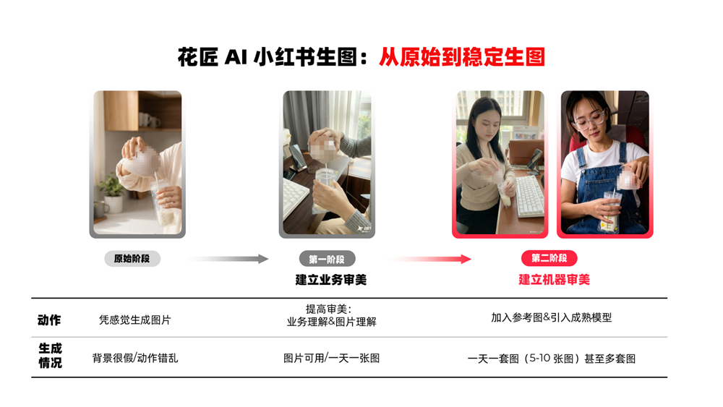

这张图主要是让大家知道，同一个动作“倒东西”，我们怎么一步步稳定下来。

虽然这时候还是靠手工，但咱们已经不慌了。

因为我们初步摸清了 AI 的脾气，掌握了场景理解的基本功，从“门外汉”变成了“懂行的人”。

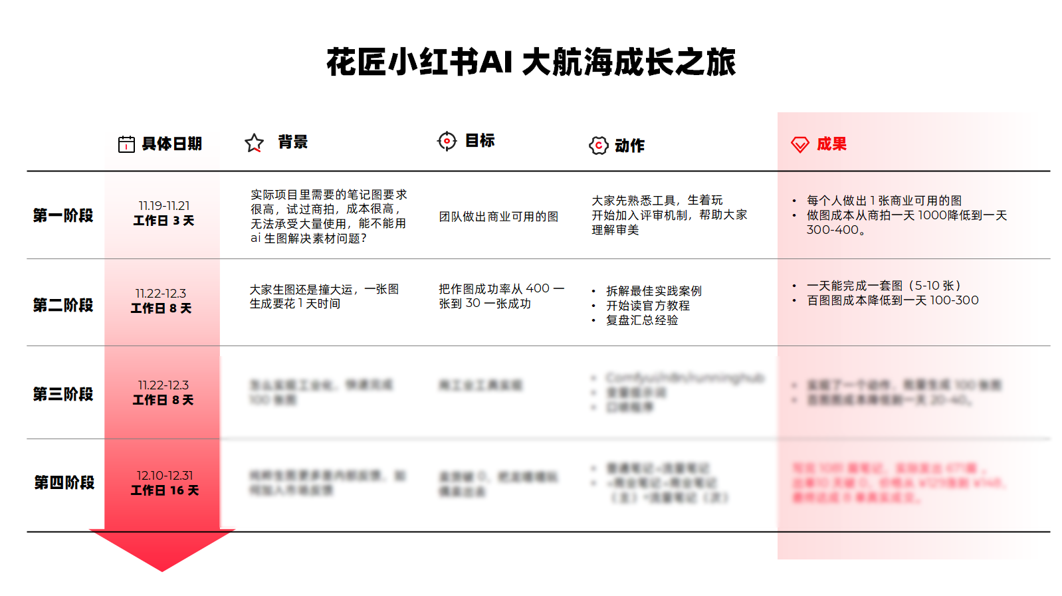

到这里，我们的第二阶段，告一段落。

4. **你可以学到的**

【互动】：为什么前面我说，我们两条腿走路，其中第一条腿是官方的教程学习，为什么官方教程好？（大家自己思考）

——

官方教材背后，是设立了机器理解人类语言的“最佳方式”

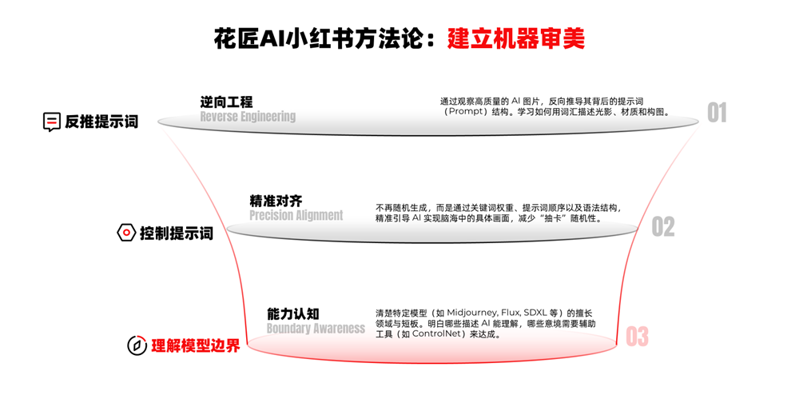

这是第一个我想分享的点。

第二个点，AI 时代，刻意练习仍然是掌握 AI 的最短路径。

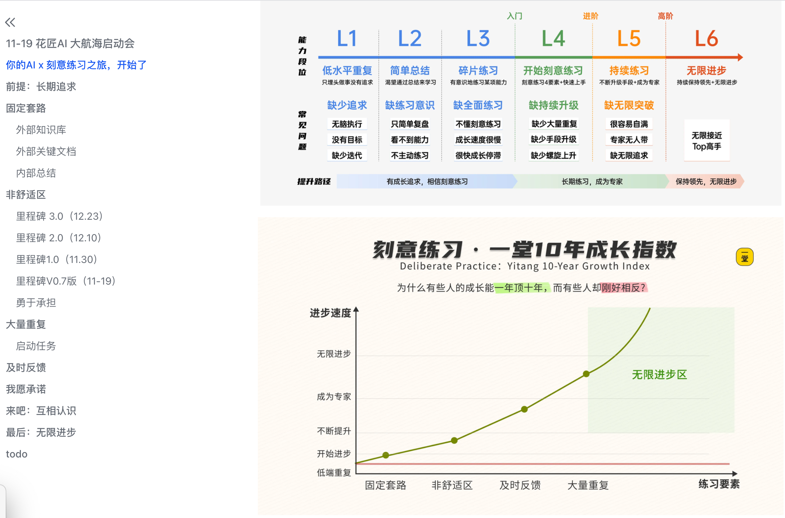

从启动会的第一天，我特地植入小伙伴脑子里的就是四个字——“刻意练习”。

可以说，没有刻意练习，就没有我们这个阶段，坐火箭上升的过程，也无法走到下一个阶段。

**第三阶段：建立工业化审美**

工业化，自动化，像是 ai 时代大家最美好的愿望。

你想想，如果有一天，ai 自动就能每天替你发出1000 条能带货的笔记，你就只要坐着收钱就行，是不是美得很？

我也觉得很美，但为什么我要花这么长时间铺垫前 2 个部分的内容，就是想告诉大家，

业务审美和机器审美，是工业化的基础。

|  |
| --- |
| **不要过早工业化未经验证的 AI 工具** |

我开始考虑这件事，是因为，这时候，3 小时能出一套图，我们的生图成功率已经将近 80-90% 了。

这时候，要实现月产 1000 篇的目标，手工阶段的效率已经到顶了，我们需要真正的工业化生产。

1. **如何实现工业化**

这个部分，相对专业，我只能说，这是一个团队整体成果，每个人在这个部分都有所贡献：

|  |
| --- |
| 1. 婧伊发现了变量提示词的写法。 2. 高高发现提示词化繁为简写法。 3. 丽雅发现图片 mece 分类方式。 4. 羊羊、舒妍、潇航在一线生图、贡献事实信息。 5. 北海、文君是文生图的专家，理解了文生图的关键规律。 6. 赵渊一往无前地一个人坚持探索了 comfyui 本地部署，线上用 runninghub 跑 comfyui。 7. Abbey 作为设计大神坚在一线调参数，把 comfyui 化繁为简用起来。 8. winner 实现了公喷程序，做出了一个简单又方便地一次生图 100张的程序。 9. 志宏大哥、冠成、Nomad 贡献了他们作为专家的真知灼见。 |

|  |  |
| --- | --- |
|  |  |

在这里，我们解决了3 个层面的问题：

1. 业务问题：怎么减少生图的重复性。
2. 思路问题：怎么设计工作流。
3. 落地问题：用什么工具最优，包括选什么模型，用什么工具。

2. **成本直接降了 90%**

最终，我们实现需要一个“办公室女性抱着玩偶喝水”的场景，你只需要输入这个需求的提示词，点击一下。

剩下的，全部交给机器，它能在 10 分钟内自动生成全套商用图。

而且画面的一致性非常高，甚至连产品的质感都一模一样。

而且，我们实现了成本直接降了 90%。

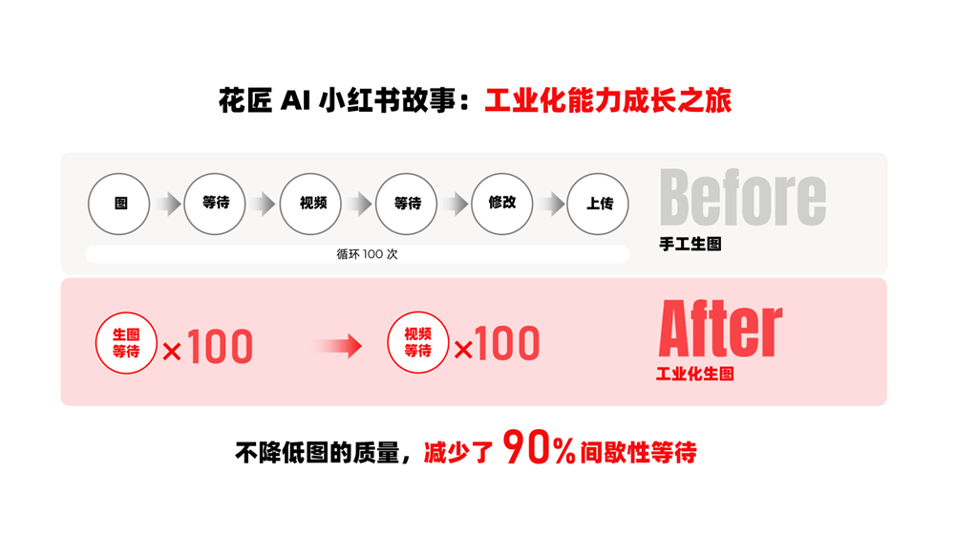

这不仅仅是快，这简直是降维打击。

当别人还在一张张调整图片的时候，咱们已经具备了“暴力试错”的能力。

咱们可以一天发几百篇内容去市场里试错，这种规模化的优势，才是我们真正的杀手锏。

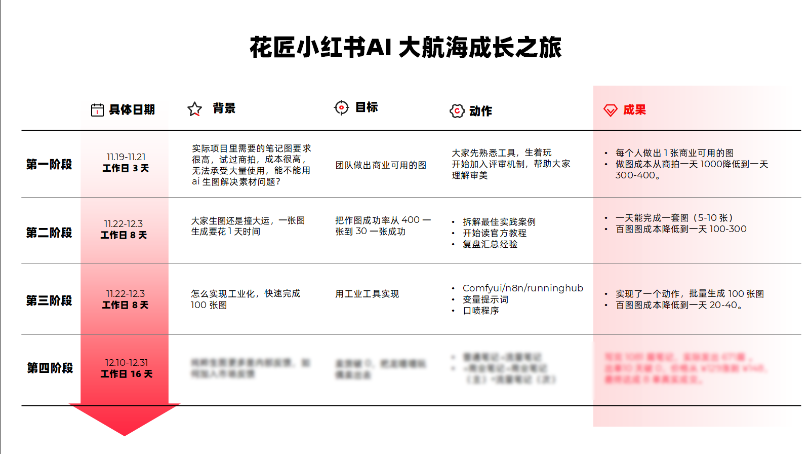

到这里，我们的第三阶段，告一段落。

3. **你可以学到的**

分享一下我在工业化上，迭代的 5 个版本的思考。

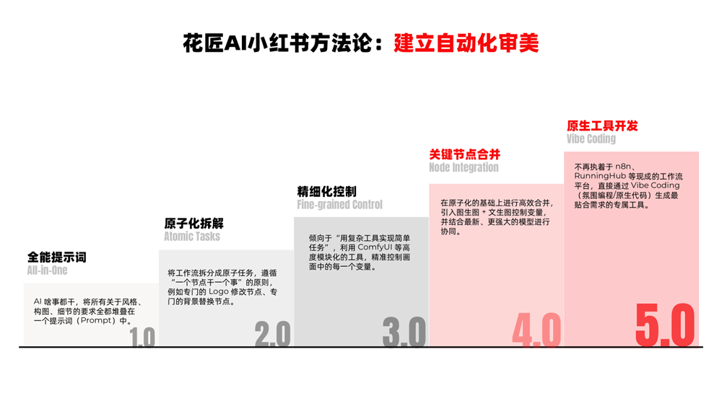

走到最后我理解，工具最终还是要实现，“为我所用”。

**第四阶段：挑战直接闭环**



工厂造好了，航母下水了，但真正心惊肉跳的考验才刚刚开始。

这堆内容到底能不能变现？

**业务探索**

1. **2 个好消息，1 个坏消息**

【互动】2 个好消息，1 个坏消息，你想先听哪一个？

**第一个好消息是，咱们这帮人费了老鼻子劲生出来的图，是真的能带货。**

咱们用实战证明了，咱们做的这些 AI 图是有杀伤力的，咱卖高客单母婴产品，真的在出单！

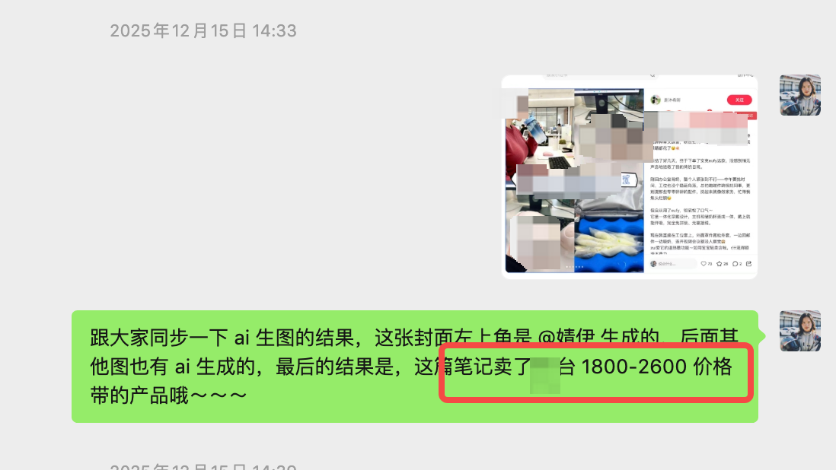

**第二个好消息是，我们原定的阶段性里程碑，居然提前完成了。**

|  |  |
| --- | --- |
|  |  |

本来以为要 31 号才能达成的：1 天1 人100 -200 套图（小红书可用）目标，我们马上就要达成了。

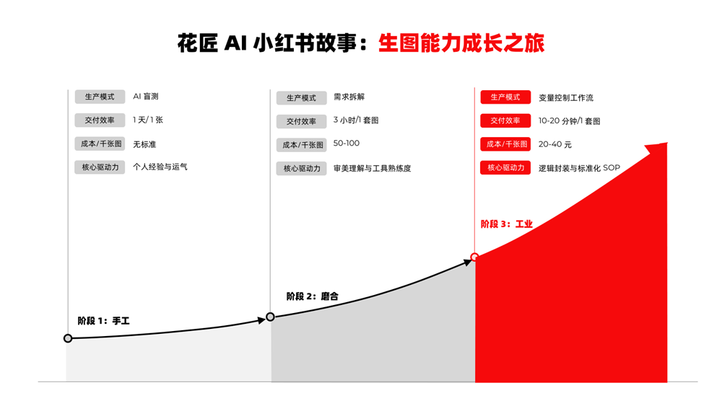

但接下来这个坏消息，听着就有点心烦了。

现在的反馈链路是：

1. *大航海同学生图，*
2. *我的团队小伙伴再搞二次处理，*
3. *然后给客户团队去发笔记，*
4. *最后需要还得干等着，*
5. *等我们把数据回传。*

2. **自己卖货吧？！**

于是，我们心里冒出了一个大胆的想法：咱们能不能干脆自己去发笔记？

砍掉所有的中间商，包括我自己……每个人抬手生图做笔记，低头就能看见数据。

这里，要感谢团队小伙伴两位连续成功创业伙伴，史博和辉哥推了我们一把：

他们一方面肯定了我们前 3 个阶段高歌猛进，另外一方面说，所有的实践都需要事实来检验。

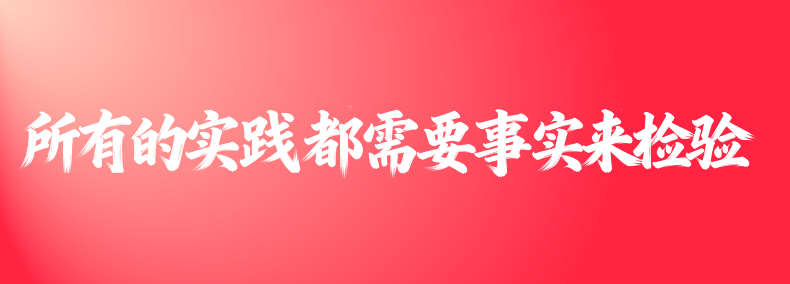

于是预定卖货之后，我们通过背点整个事情的背景，我们的策略…

|  |  |  |
| --- | --- | --- |
|  |  |  |

我给大家列举了继续做原有项目，新做玩偶龙嘻嘻项目的优缺点。

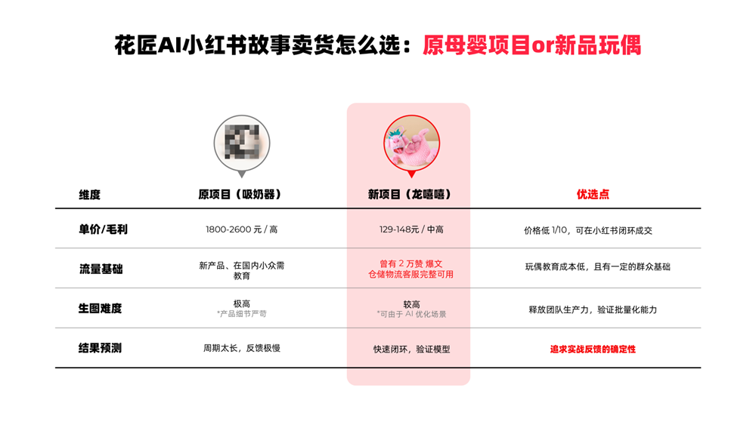

|  |
| --- |
| **龙嘻嘻介绍**  **生日：**2024 年 1 月  **创作者：**文君（花匠大航海团队成员AI 生图 IP）  **玩偶版生日：**2024 年 7 月份左右 **玩偶卖货情况：**链接有7 个购买，有 1 个好评。 |

|  |  |  |
| --- | --- | --- |
|  |  |  |

3. **实际卖货后……是**

【互动🙋‍♀️】你们0.5秒猜一下，我们团队开始卖货之后，士气怎么样？

——

我印象特别深刻，平时还没走进办公室，就能听到小伙伴们欢声笑语。

开始卖货的前2 天，大家就像被霜打的茄子，蔫了。。

哪怕我们发了笔记的前 3 到 4 天，小伙伴潇航跑出了一条数据华丽的笔记，这条最后笔记拿到了 **5.4 万次曝光，18988 阅读，总互动1254，蓝链点击也有 155 次。**

按理说该高兴吧？

但是没有，大家当时特别苦闷。因为虽然曝光爆了，但就是不出单，这种“虚火”让我们开始怀疑，是不是这套逻辑只能赚吆喝，其实没用？

我感受到了大家的迷茫和害怕，大家虽然嘴上没有大声说，但心里有各种怀疑：

是不是方向选错了？产品不对？价格太高？还是账号有问题？总之哪哪都是问题。

这里再插播一个好笑的团队小故事：

|  |
| --- |
| 大家什么时候开始又开心喜滋滋眉开眼笑？  1  因为太苦闷了，我们拉上团队团队潮玩专家史博又给大家开小灶，这小灶开完大家疯狂说着要换品卖马哒哒  当天晚上在街上拍了照片留念，终于不卖龙嘻嘻了。。。 |

|  |  |  |
| --- | --- | --- |
|  |  |  |

我无奈摊手：╮(╯▽╰)╭

作为 1 号位，面对团队这个情况，我怎么办？

问专家、问自己、换方向吗？

不换！原因是：

1. **换品的结果同样不确定**：换“马上有钱”小挂件，在我们卖货能力不成熟的情况下，一定会出单吗？
2. **带来的额外工作**：换品涉及到重新选品，需要重新找商家，客服、发货、链接维护都是新工作。
3. **时间紧任务重团队不成熟：**距离大航海结束只剩 10 来天，团队并没有成熟到可以一换再换工作…

说服大家不换后，我很神奇地，没有一点担忧：

大家想想，如果你是我， 你带着一支队伍，浩浩荡荡，气势汹汹，结果前途未卜…

要真挂 0 了这故事都不好讲啊。。。😳

但说真的，我好像确实在一堂浸泡太久了，那种**用 Y 模型迭代，那种求因不求果、那种迎难而上、那种相信卖货是一种能力、相信无论如何我们都能从中学到点什么**的精神，也支持了我带着团队继续往前进。

4. **把笔记当武器疯狂迭代**

为了打破僵局，我们开始了疯狂的内容策略假设迭代。

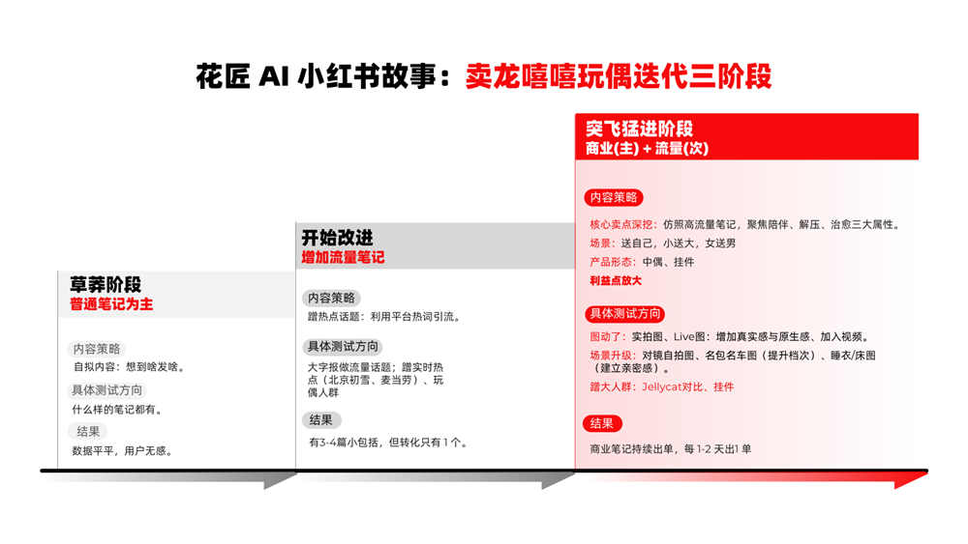

笔记类型经历了四个层次的演变：

|  |
| --- |
| 1. 最开始是自拟的普通笔记，数据平平。 2. 接着我们开始蹭热点话题，做“流量笔记”，数据上来了，但转化还是零。 3. 随后我们进入“商业笔记”阶段，仿照高流量笔记，开始讲龙嘻嘻的核心卖点。比如它的陪伴、解压和治愈属性。围绕这三个卖点进行深挖。 4. 最后，我们进入了“商业（主）+流量（次）”混合模式。商业笔记上，我们开始细分人群场景。   比如“小送1大”或“女送男”的礼赠场景。我们不再只是发图，而是在描绘一种美好的人生状态。  视觉上我们也开始动起来，除了 live 图，还有视频。Live 图让毛绒玩具显得特别生动，能极大地吸引用户。 |

每天复盘、迭代、分工：

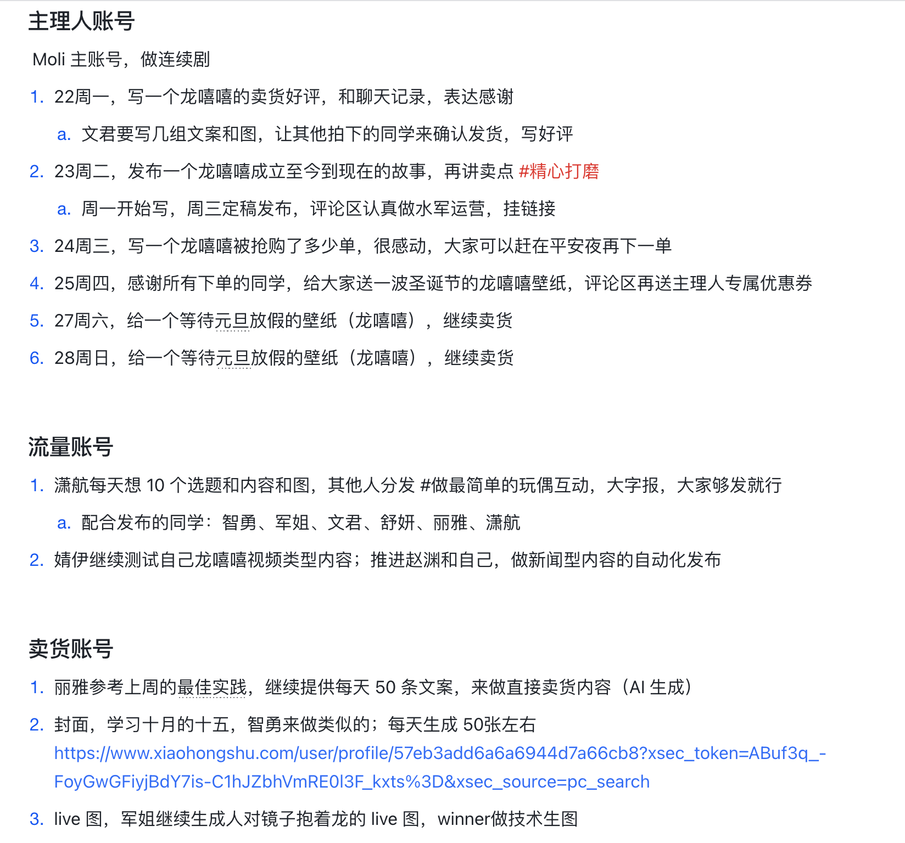

做笔记：

|  |  |  |  |  |  |  |
| --- | --- | --- | --- | --- | --- | --- |
|  |  |  |  |  |  |  |

拿结果：

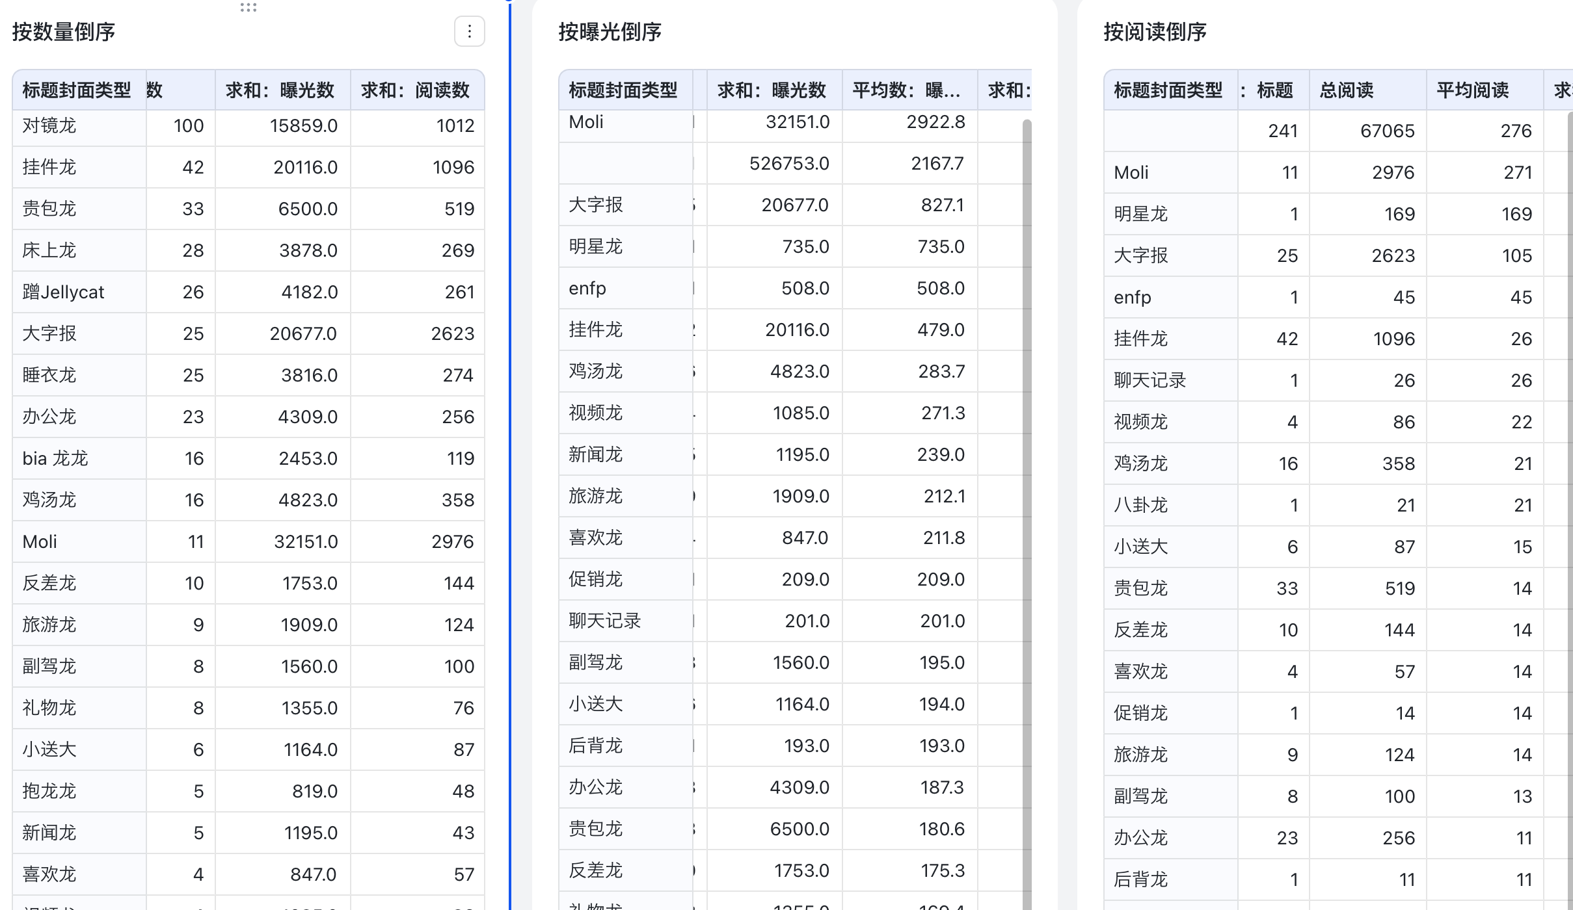

5. **开始持续出单了**

【互动🙋‍♀️】大家可以猜一下，我们后来出单的笔记，阅读量最低的在多少？

说出来大家可能不信，我们最低的一条笔记，**阅读量只有 9 个的时候就出单了。**

而且我们有好几条笔记都是这样。

笔记看着冷冷清清，没几个点赞和评论，但它就能实实在在地成单。

它再次证明了：不必须追求万级曝光，就能卖货。

为了更好地理解用户、场景、利益点，我把用户的电话都打了一遍，再次确认到底是什么用户、什么场景。

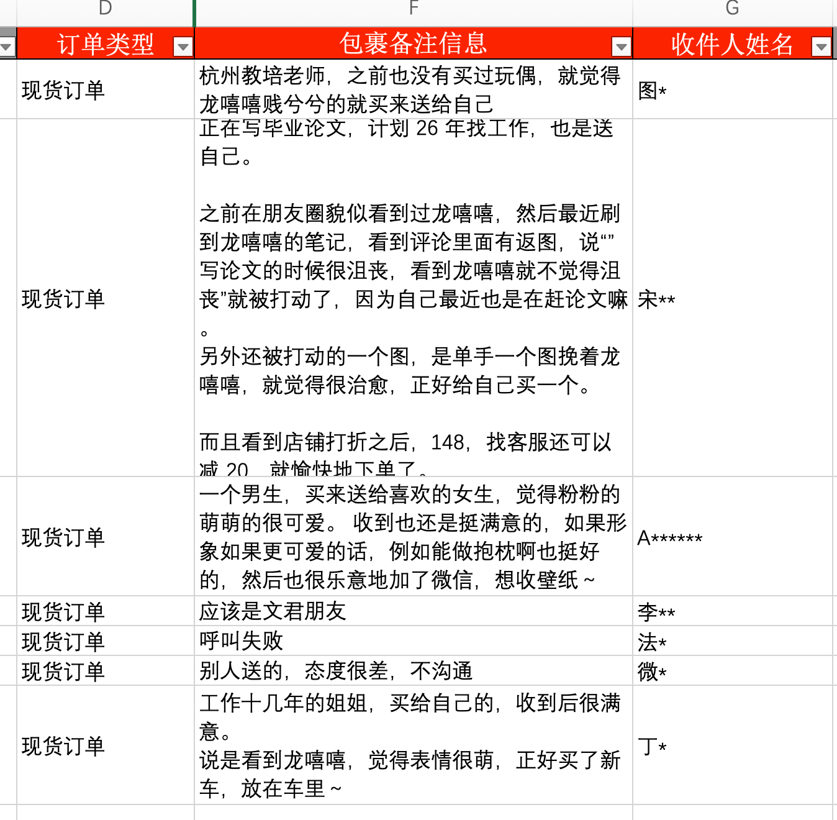

有个最后出单的就没打了。

我们的出单2025年12月20日20:43 分开始，一直持续到2025年12月31日13:59，大航海的最后一天。

|  |  |  |
| --- | --- | --- |
|  |  |  |

**背后道理**

1. **道理一：用假设思维解概率题**

回看这段历程，第一个值得分享的道理是“假设迭代思维”。

这 8 单成交，你相信么，它不是撞上的。

而是我们在排摸了 80 道商业假设后，硬生生通过数据和逻辑“算”出来的必然结果。

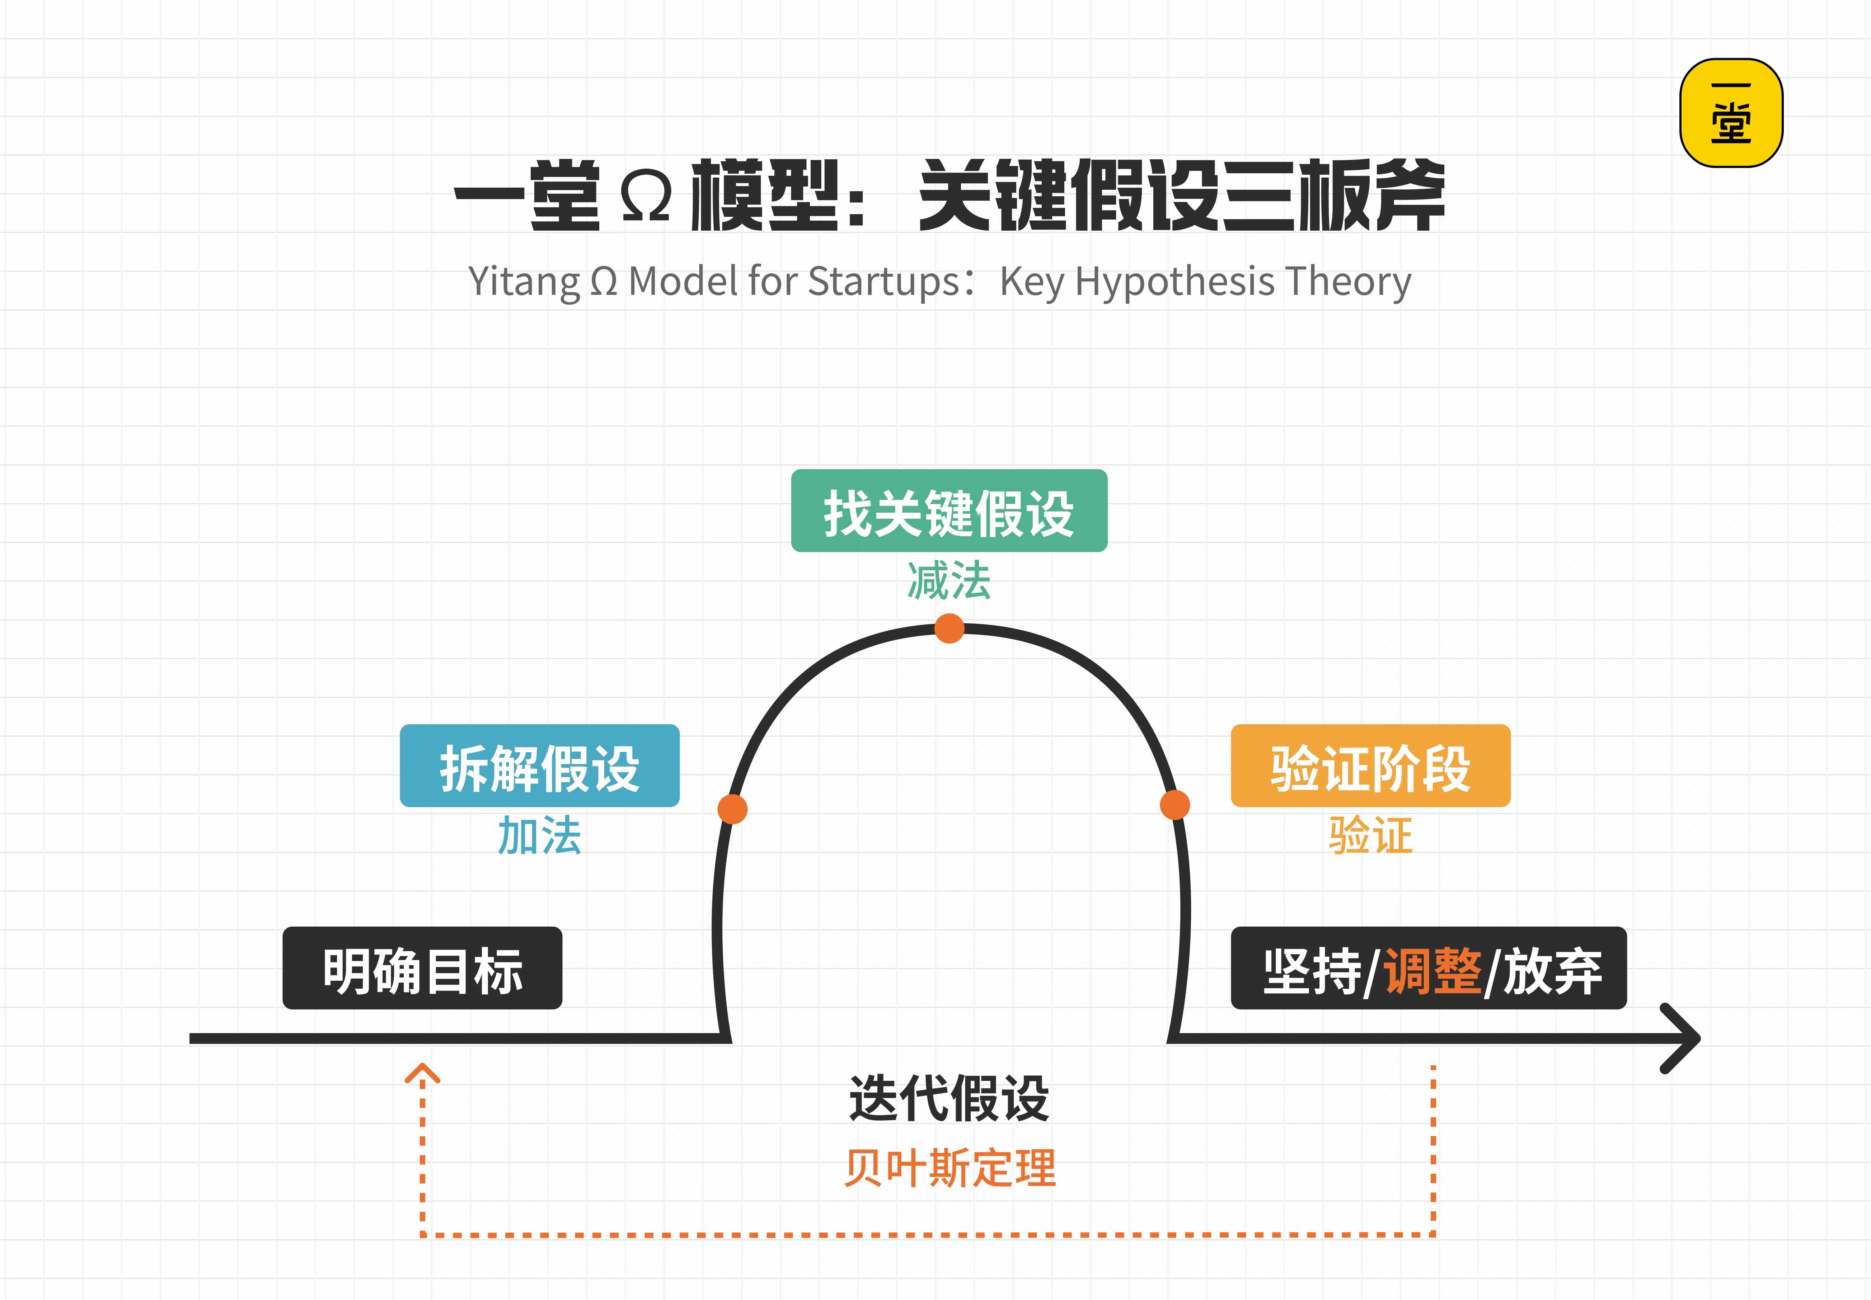

一堂告诉我们，商业是概率学，核心是提出假设，不断验证，改进，再提出假设。

看最佳：我们的假设，其实都来自于市场上已经被验证的最佳实践。

|  |  |  |
| --- | --- | --- |
|  |  |  |

提假设：在实际卖货的过程中，我们实际提出假设**远远不止78条，记录在案的有78条，未经记录的的可以乘以10**。

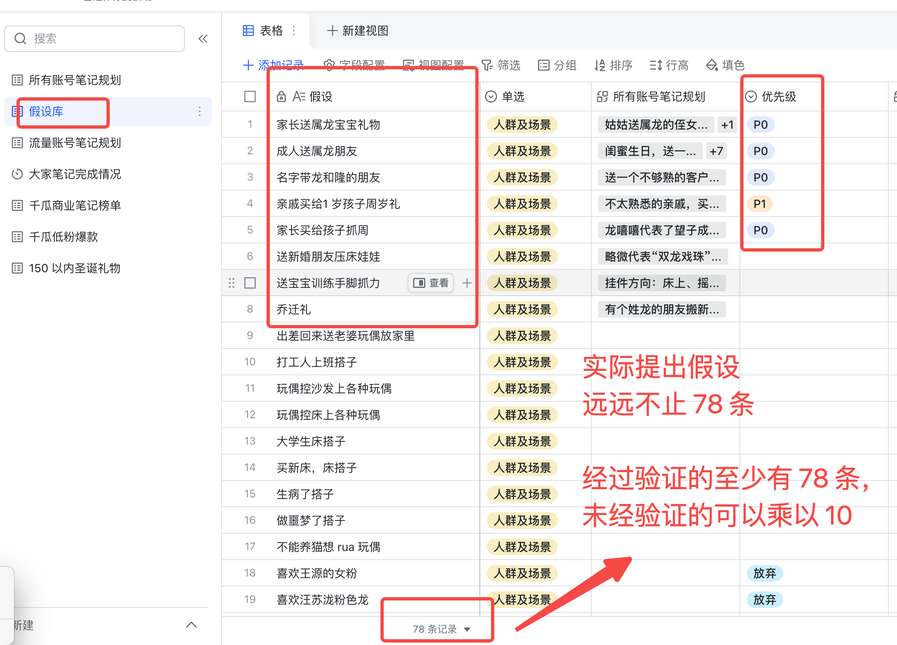

2. **道理二：死磕“最佳实践”**

第二个道理是“最佳实践思维”。

A，对标最佳实践，卖龙嘻嘻时，我们每天研究了卖货日榜上，别人的笔记策略。

B，见识最佳实践，是卖货策略还是生图还是学习提示词，我们都在找最佳实践的路上。

C，我们做的工作，都会跟最佳实践反复对齐，我们是否做到了。

D，我们有日复盘，阶段性复盘，还有最后的总结复盘，力争把我们的最佳实践都萃取清楚。

|  |  |
| --- | --- |
|  |  |

我们不再像艺术家一样追求原创，而是疯狂寻找行业标杆。

这种思维鼓励从他人的成功经验中汲取灵感。

通过提取可复制的元素，我们快速补齐了团队的审美短板。

3. **道理三：学会“讲香”，把你有的变成他想要的**

第三个道理是“学会讲香”。

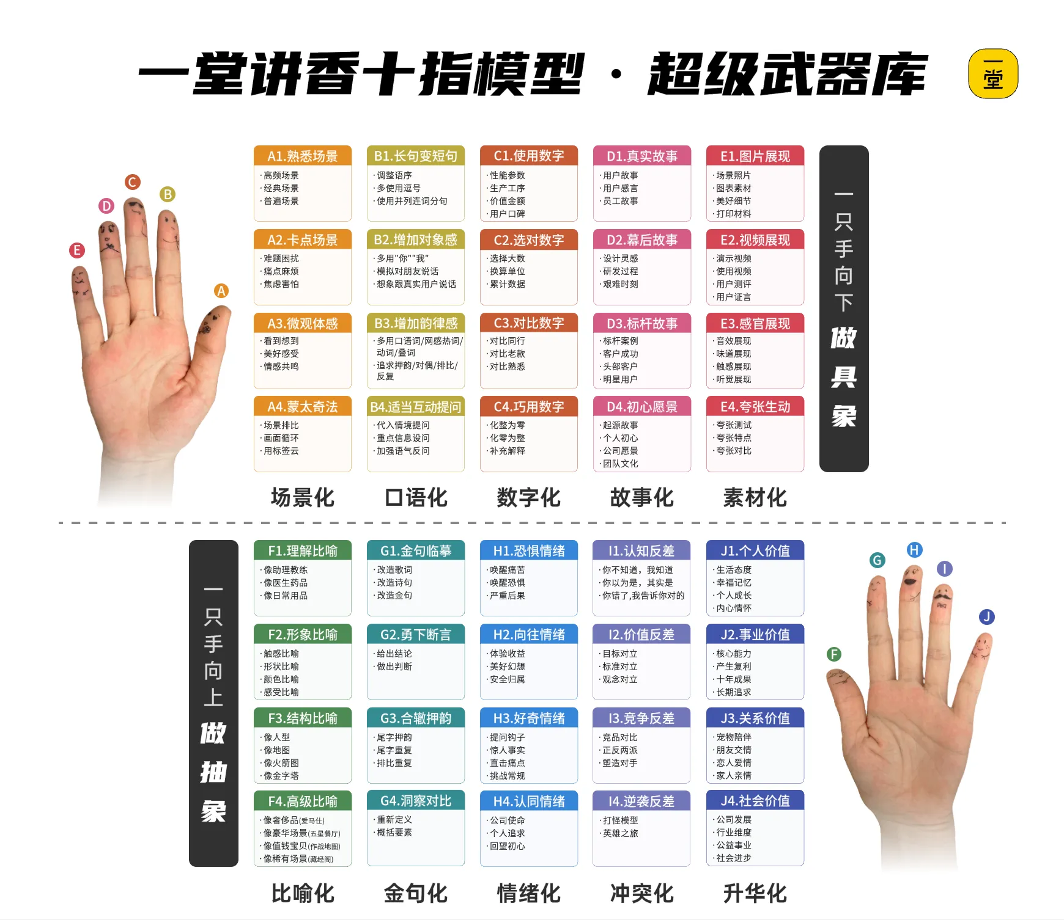

如果你直接讲产品实现和提炼的价值点，用户会觉得枯燥、干巴巴的。

讲香的目标是做到饱满动人。

内核是把你有的内核，转化成用户想要的场景。

比如龙嘻嘻，它不只是个玩偶，它是“提高睡眠质量”的利器，是“陪伴你的搭子”。

以前我们讲“质量好”，这叫讲干了；后来我们讲“它是睡眠搭子，提高睡眠质量，让你第二天精力充沛地去上班”，这叫讲香了。

这种转化，让用户瞬间产生了接受度和购买欲。

**最后总结：建设内容资产**

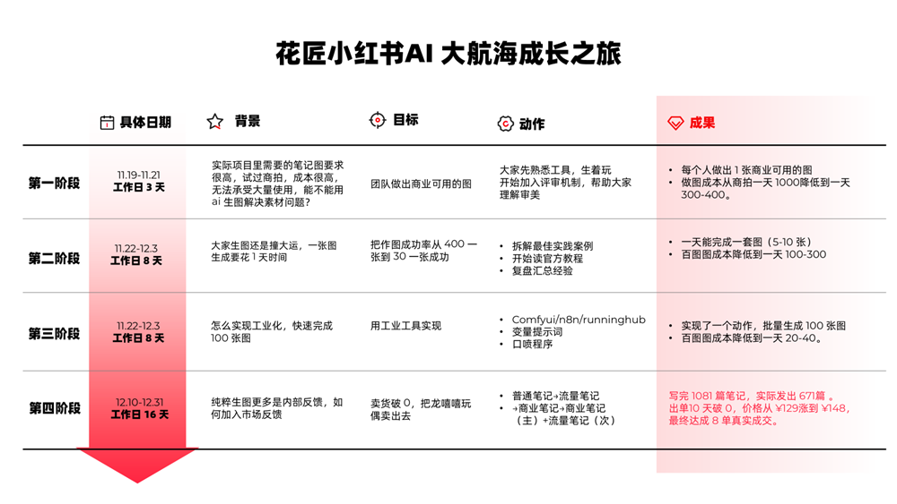

同学们，龙嘻嘻项目最终产出的，不是那几个玩偶的收入，而是一套AI 带来的，人效提升 20 倍、成本降低 90% 的 内容商业模型。

我们在这个过程中，快速积累了卖货的选题库、标题库、蓝链文案库、封面最佳实践库，所以这套卖货的子弹库跑通了，出 1 单还是 100 单，仅仅是时间问题。

卖龙嘻嘻早期的这种紧张、害怕、不安，都在我们学会如何在不确定性中，疯狂验证中消除了。这就是我们 71 号团队交出的答卷。

|  |  |
| --- | --- |
|  |  |

在未来的商业竞争中，这种在**不确定性中抓取确定性规律的能力，才是我们最核心的竞争力。**

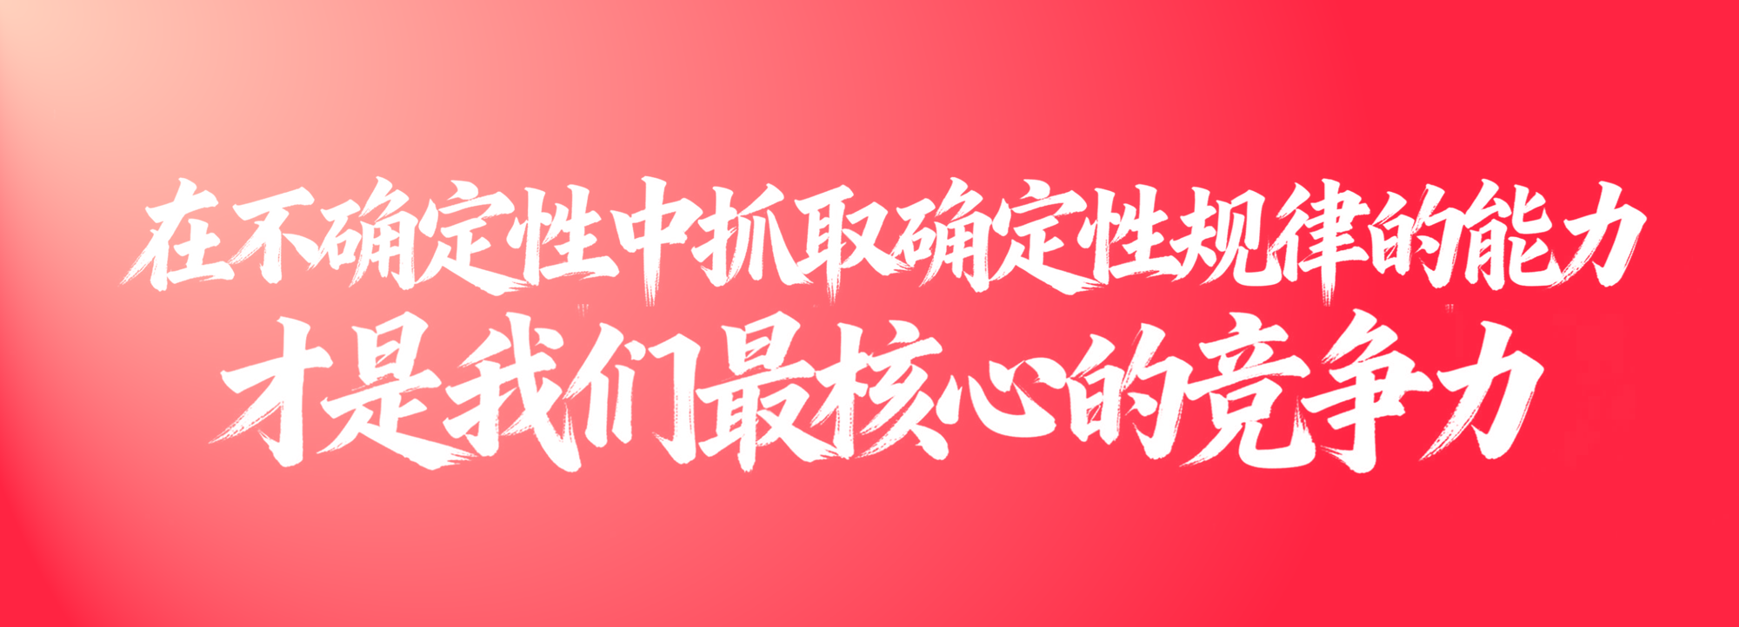

感谢一堂，感谢 Truman，感谢于陆，感谢丽梅，感谢一堂举办大航海，也感谢现场每一位听我分享的伙伴，更是衷心感谢这次大航海的全体成员。

每一次大航海的重复，都让我真心实意看到自己在实战中前进了什么，又有哪些不足。

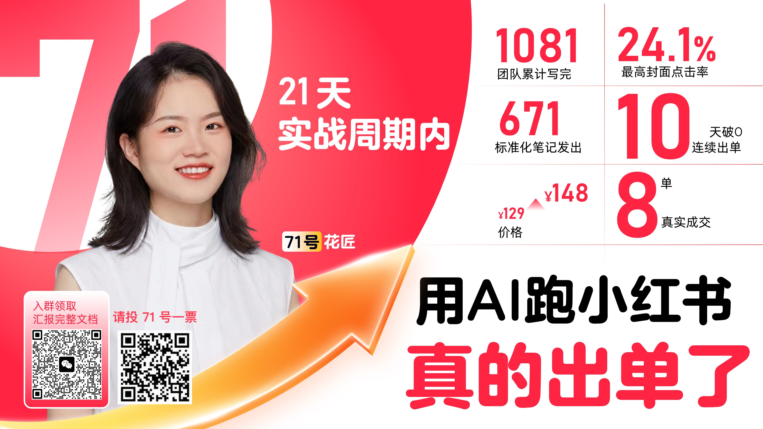

我是 **71 号位案主花匠，**如果你认可我们大航海的团队成果，欢迎投票。谢谢大家！

今天内容比较多，如果有需要可以扫码获取文档完整版。

**彩蛋环节：团队的小故事**

|  |
| --- |
| 1. 这是个干杯大闸蟹、干杯龙嘻嘻、干杯丽塔盲盒的团队、干杯一切的团队… 2. 智勇以前是孤独图书馆的建筑设计师，从我邀请他加入的第一天起，他就摆出了一副“工作做不完就住公司”的架势。他还带着团队里的姐姐高高，他俩为了参加大航海，每天风雨无阻地从北边开车 38 公里来上班。 3. 聚会时高高还开玩笑，说花匠当初招募说一周只干 20 小时，结果她 2 天就干了 20 小时。我有点不好意思又有点笑了哈哈。 4. 丽雅，丽雅作为非一堂学员，作为咱们前 3 节课的优秀运营，也是天天跨越 39 公里来一起办公。 5. 花匠还没写完………… |

|  |  |  |  |
| --- | --- | --- | --- |
|  |  |  |  |

|  |  |  |
| --- | --- | --- |
|  |  |  |

|  |  |  |  |
| --- | --- | --- | --- |
|  |  |  |  |

**申请奖项**

**🏆 1. 落地标杆奖（主打：真干活、真有用）**

**理由：**

生图生文部分，直接拿来服务上市公司的笔记。

商业闭环部分，我们直接拿“龙嘻嘻”这个 IP 练手（这个 ip 本身就是 ai 生成的），把起名字、画产品图、写小红书文案这整套流程全都用 AI 跑通了。以前拍一组场景图得折腾好几天，现在用 AI 几分钟就能出一大堆，效率直接起飞，是真真实实能给业务省钱省力的。

团队成员，从不懂做图也不懂发文的小白， 到拿了一个全新的项目 快速的能够生产出内容。

**🏆 2. 最佳团队奖（主打：心齐、配合顺溜）**

**理由：** 我们北京小伙伴，从 11 月 15 号陆续集合，后来直到 11 月 30 号，北京小伙伴也是天天风雨无阻地来线下办公。

这组分工特别明确，有人专门钻研提示词，有人把控审美。大家天天在群里交流怎么让 AI 更听话，遇到卡壳的时候谁也没掉队。

最后出的这套“龙嘻嘻”方案，靠一个人肯定做不出这么深，是大家一起“头脑风暴”出来的结果。

**🏆 3. 航海巅峰奖（主打：专业、商业潜力）**

**理由：** 咱们做的“龙嘻嘻”不仅是图画得好看，最重要的是这套方案拿出去就能直接商用。从品牌调性到卖点挖掘，逻辑非常闭环，在几次 PK 里的表现大家也有目共睹。不论是创意还是落地效果，我们都有信心说是这次航海里的第一梯队。